脉冲气流干燥机的常见问题及解决方法

在化工、食品、医药等众多行业的生产流程中，干燥工艺是保障产品质量与生产效率的关键环节。脉冲气流干燥机，凭借创新的气流技术，成为多领域高效节能干燥的优选设备。然而，如同所有工业设备一样，在长期运行过程中，它也可能遭遇各类问题。下面就为大家详细介绍该设备的常见故障及对应的解决办法。
一、温度异常类问题
(一)出口温度偏高
在进口温度适宜、其他运行条件均正常的状况下，若出现出口温度过高的情况，通常是投料量不足所致。此时，可逐步加快投料器的转速，增加投料量，让更多湿物料进入干燥系统，吸收热量，从而使气体出口温度降至设定范围。反之，若出口温度偏低，则应降低投料器转速，减少投料量，待系统热量与物料达到新的平衡，出口温度便能回升至设计值。
(二)进口温度过高且塔内负压低
当进口温度过高，同时干燥塔内负压值极低时，需先降低投料速率，避免湿物料在高温下快速干燥导致系统失衡。待塔内负压回升并保持平稳后，再重新调整投料速率，确保出口温度稳定在设计标准内。
二、压力异常类问题
(一)系统压力不均衡
系统压力出现不均衡现象时，首先要全面检查系统是否存在漏气点，比如管道连接处、设备密封部位等，及时修复漏气问题。同时，排查管道及设备内部是否有堵塞情况，像物料残留、杂质堆积都可能造成堵塞。此外，还要检查测压管是否通畅，若有堵塞需及时清理，保证压力监测的准确性。
(二)系统压力骤增且无法消除
若系统压力突然急剧上升，且尝试常规方法无法缓解时，必须立即切断设备电源，防止压力进一步升高引发危险。工作人员要迅速撤离操作现场，避免泄爆等意外情况对人身安全造成伤害，待专业人员排查并解决问题后，再考虑重启设备。
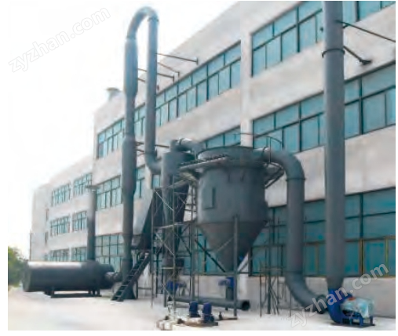

三、物料处理类问题
(一)布袋除尘器出口冒粉料
当布袋除尘器的气体出口出现冒粉料现象，大概率是布袋出现松动或损坏。此时，需及时停机检查布袋状况，对于松动的布袋重新进行固定，损坏的布袋则要立即更换，确保除尘器能够有效拦截粉料，避免物料流失和环境污染。
(二)物料干燥效果不佳
若设备内部干燥温度很高，但产品始终无法达到预期干燥效果，可能是空气流通不畅导致的。首先，在设备运行状态下，将手放在排气口处，感受空气流出强度。若气流微弱，先检查通风孔是否被棉绒等杂物堵塞，及时清理通风孔。若清理后气流仍较弱，再检查设备内部的绒毛陷阱，清理其中堆积的绒毛。同时，要确保排气软管连接牢固且无纽结，保证排气通道顺畅，提升空气流通效率，进而改善干燥效果。
四、突发状况类问题
(一)长时间停电
遇到突然长时间停电的情况，待供电恢复后，务必对设备进行全面清理。因为停电时机内湿料可能会干结硬化，堵塞干燥机环隙，不仅影响设备后续运行，还会降低产品品质。清理完成后，再按照正常流程启动设备。
(二)泄爆阀突然开启
运行过程中若泄爆阀突然开启，说明系统内部压力已达到危险值。此时，要在短时间内迅速疏散现场人员，然后按照先关闭引风机、再关闭投料器的顺序操作，防止因操作不当引发二次危险。待压力完全释放后，再由专业人员排查压力异常原因，解决问题后才能重启设备。
五、温控系统类问题
脉冲气流干燥机配备的恒温器是调节室内温度的关键部件，它们通常是小型银色光盘，可能分布在皮棉收集器下方、鼓风机外壳上或通风管内等位置。若设备出现温度调节失灵的情况，可按以下步骤排查：首先，找到恒温器，检查其接线端子是否有断线或腐蚀现象，若有则及时修复或更换接线。然后，移除电线，将多功能测试仪调至欧姆档，用探针分别接触每个接线柱。正常情况下，测试仪读数应为零；若读数为无穷大，则表明恒温器已损坏，需更换新的恒温器，以恢复设备的温度调节功能。

